

Universidade do Grande Rio - Unigranrio

# Campus I - Duque de Caxias

# Sistemas de Informação

# Programação de Aplicações Web II

## Unigranrio70.png

### ***Renan Thiago de Araújo Narciso – 5306186***

### Trabalho realizado para a disciplina Programação de Aplicações Web II lecionado por Mauro Ferreira

### Mauro Ferreira

### Rio de Janeiro

### 2017

Uma clínica deseja automatizar sua tarefa, para isso foram passados os seguintes requisitos:

A clínica deseja ter cadastro de Cliente e Veterinário, como ambos possuem alguns atributos em comum, foi criada uma classe principal (super classe) chamada Pessoa, com os seguintes atributos: cpf, nome, sobrenome, telefone.

Em seguida foi criada a classe Cliente e Veterinário estendendo de Pessoa. Cliente com o atributo formaPagamento e Veterinário com cfmv.

O Cliente tem muitos Animais, mas o Animal pertence a somente um Cliente.

Um Tipo de Animal pode possuir muitos Animais, mas um Animal tem apenas um Tipo.

Para o Animal, a clínica deseja manter: id, nome, idade e sexo. Para o Tipo, apenas o nome.

Um Animal pode realizar muitos Tratamentos, mas o Tratamento é exclusivo para um Animal.

Para o Tratamento, será necessário manter um código.

O Tratamento tem no mínimo uma Consulta e no máximo muitas. Mas a Consulta é voltada para apenas um Tratamento.

O Veterinário realiza nenhuma ou muitas Consultas, mas a Consulta é feita por pelo menos 1 Veterinário.

Para a Consulta, será necessário manter data e resumo.

**Diagrama de caso de uso**

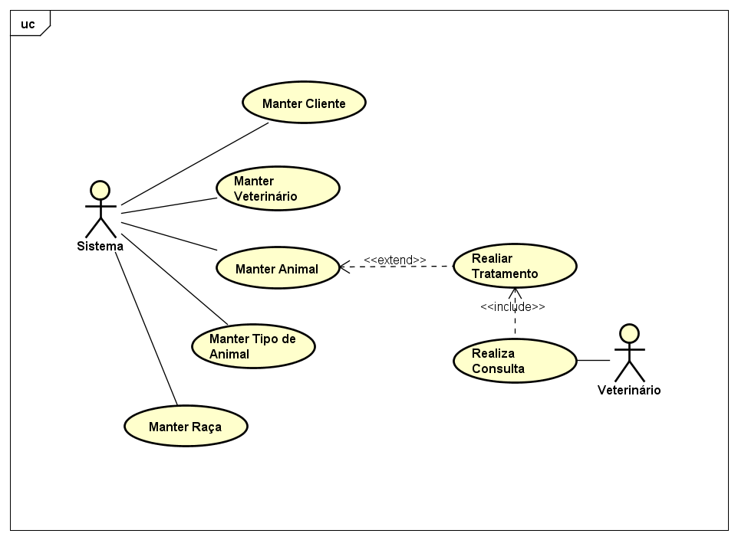

**Diagrama de classes**

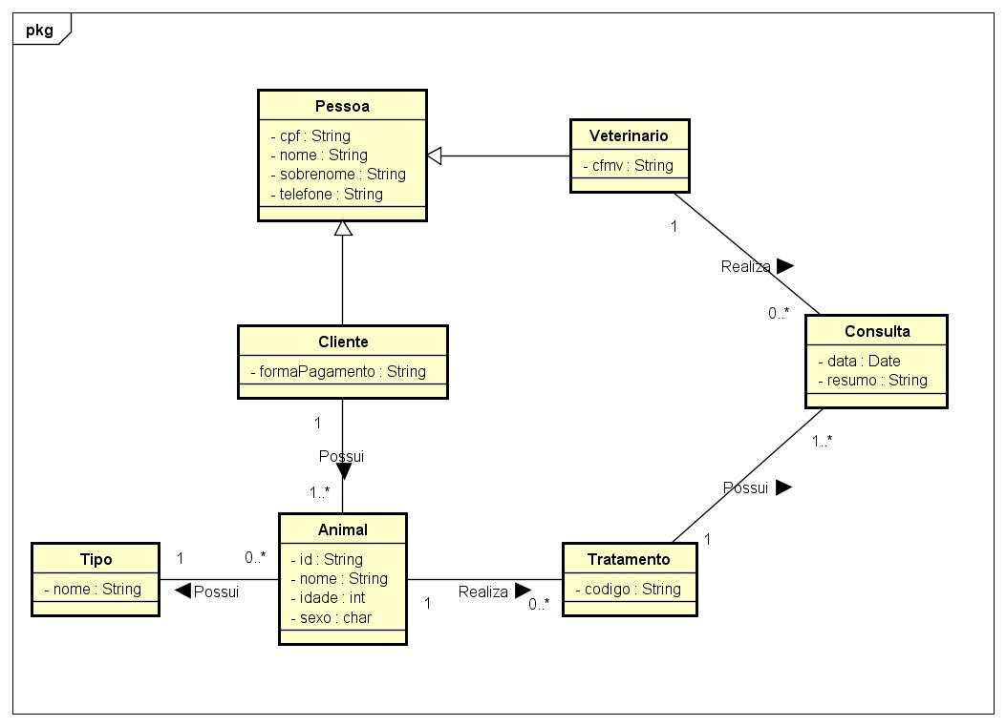

**Diagrama de atividades**

